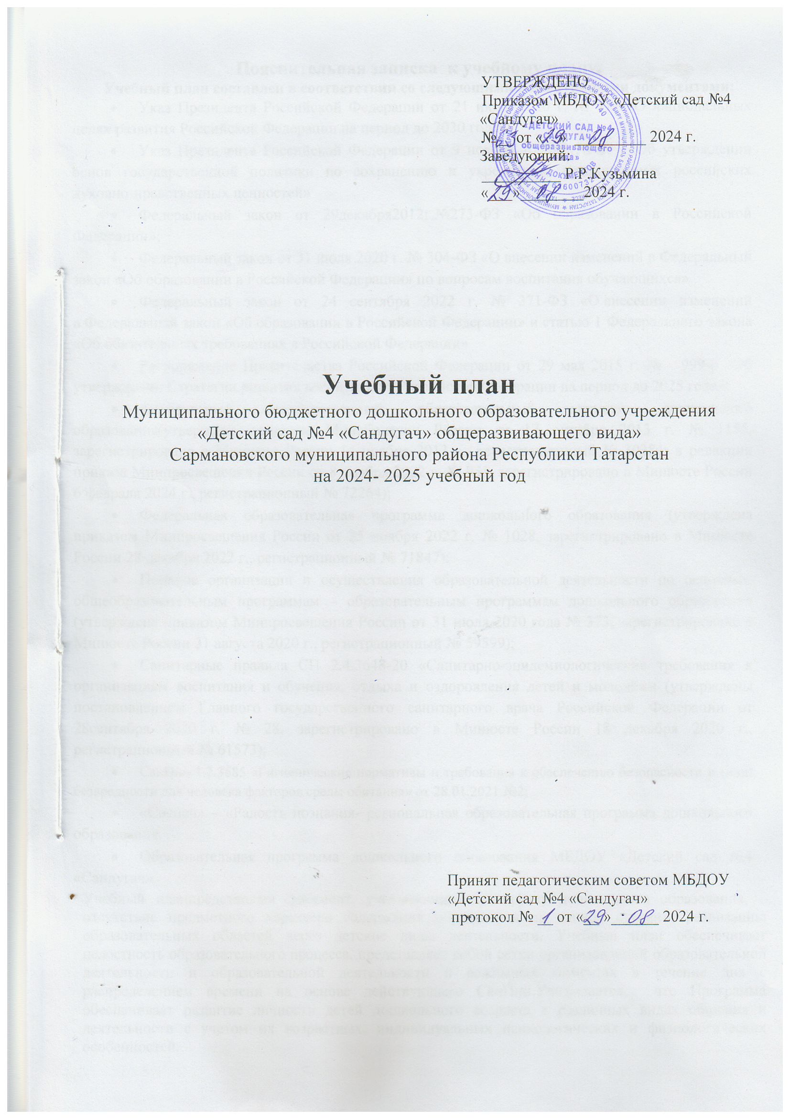

Пояснительная записка к учебному плану.
Учебный план составлен в соответствии со следующими нормативными документами:
- Указ Президента Российской Федерации от 21 июля 2020 г. № 474 «О национальных целях развития Российской Федерации на период до 2030 года»;
- Указ Президента Российской Федерации от 9 ноября 2022 г. № 809 «Об утверждении основ государственной политики по сохранению и укреплению традиционных российских духовно-нравственных ценностей»
- Федеральный закон от 29декабря2012г.№273-ФЗ «Об образовании в Российской Федерации»;
- Федеральный закон от 31 июля 2020 г. № 304-ФЗ «О внесении изменений в Федеральный закон «Об образовании в Российской Федерации» по вопросам воспитания обучающихся»
- Федеральный закон от 24 сентября 2022 г. № 371-ФЗ «О внесении изменений в Федеральный закон «Об образовании в Российской Федерации» и статью 1 Федерального закона «Об обязательных требованиях в Российской Федерации»
- Распоряжение Правительства Российской Федерации от 29 мая 2015 г. № 999-р «Об утверждении Стратегии развития воспитания в Российской Федерации на период до 2025 года»;
- Федеральный государственный образовательный стандарт дошкольного образования(утвержден приказом Минобрнауки России от 17 октября 2013 г. № 1155, зарегистрировано в Минюсте России 14 ноября 2013 г., регистрационный № 30384; в редакции приказа Минпросвещения России от 8 ноября 2022 г. № 955, зарегистрировано в Минюсте России 6 февраля 2024 г., регистрационный № 72264);
- Федеральная образовательная программа дошкольного образования (утверждена приказом Минпросвещения России от 25 ноября 2022 г. № 1028, зарегистрировано в Минюсте России 28 декабря 2022 г., регистрационный № 71847);
- Порядок организации и осуществления образовательной деятельности по основным общеобразовательным программам – образовательным программам дошкольного образования (утверждена приказом Минпросвещения России от 31 июля 2020 года № 373, зарегистрировано в Минюсте России 31 августа 2020 г., регистрационный № 59599);
- Санитарные правила СП 2.4.3648-20 «Санитарно-эпидемиологические требования к организациям воспитания и обучения, отдыха и оздоровления детей и молодёжи (утверждены постановлением Главного государственного санитарного врача Российской Федерации от 28сентября 2020 г. № 28, зарегистрировано в Минюсте России 18 декабря 2020 г., регистрационный № 61573);
- СанПин 1.2.3685 «Гигиенические нормативы и требования к обеспечению безопасности и (или) безвредности для человека факторов среды обитания» от 28.01.2021 №2;
- «Сөенеч» – «Радость познания- региональная образовательная программа дошкольного образования.
- Образовательная программа дошкольного образования МБДОУ «Детский сад №4 «Сандугач»
Учебный планпредставляет документ, учитывающий специфику дошкольного образования, – отсутствие предметного характера содержания образования на данной ступени, реализацию образовательных областей через детские виды деятельности. Учебный план обеспечивает целостность образовательного процесса, представляет собой сетки организованной образовательной деятельности и образовательной деятельности в режимных моментах в течение дня с распределением времени на основе действующего СанПин.Учитывается, что Программа обеспечивает развитие личности детей дошкольного возраста в различных видах общения и деятельности с учетом их возрастных, индивидуальных психологических и физиологических особенностей.
Структура учебного плана включает обязательную часть, составляющую не менее 60% от общего объема и часть, формируемую участниками образовательных отношений, не более 40% , отводимого на освоение Основной образовательной программы ДОУ.
В соответствии с требованиями ФГОС дошкольного образования обе части являются взаимодополняющими, сохраняя комплексность подхода в направлениях развития и образования детей (далее - образовательные области):
- Социально-коммуникативное развитие
- Познавательное развитие
- Речевое развитие
- Художественно-эстетическое развитие
- Физическое развитие
Социально-коммуникативное развитие направлено на усвоение норм и ценностей, принятых в обществе, включая моральные и нравственные ценности; развитие общения и взаимодействия ребенка со взрослыми и сверстниками; становление самостоятельности, целенаправленности и саморегуляции собственных действий; развитие социального и эмоционального интеллекта, эмоциональной отзывчивости, сопереживания, формирование готовности к совместной деятельности со сверстниками, формирование уважительного отношения и чувства принадлежности к своей семье и к сообществу детей и взрослых в Организации; формирование позитивных установок к различным видам труда и творчества; формирование основ безопасного поведения в быту, социуме, природе. Содержание данной области реализуется в совместной игровой деятельности педагога с детьми, в общении, во всех образовательных ситуациях,а также во всех возрастных группах в недели один раз в совместной образовательной деятельности по разделу «Формирование основ безопасности».
Часть, формируемая участниками образовательных отношений, в данной области реализуется по парциальным программам Шаеховой Р.К.«Сөенеч- Радость познания», «Обучение детей дошкольного возраста правилам безопасного поведения на дорогах «Ахмадиевой Р.Ш., Ворониной Е.Е., Минниханов Р.Н. и методическому пособию Карцевой Л.В. «Семьеведение»( приказ Министерства образования и науки РТ от 29.11.2018 г.№ под- 1783/18 «О реализации проекта «Семьеведение» в системе дошкольных образовательных ,общеобразовательных и профессиональных образовательных организаций Республики Татарстан»).
Познавательное развитие предполагает развитие интересов детей, любознательности и познавательной мотивации; формирование познавательных действий, становление сознания; развитие воображения и творческой активности; формирование первичных представлений о себе, других людях, объектах окружающего мира, о свойствах и отношениях объектов окружающего мира (форме, цвете, размере, материале, звучании, ритме, темпе, количестве, числе, части и целом, пространстве и времени, движении и покое, причинах и следствиях и др.), о малой родине и Отечестве, представлений о социокультурных ценностях нашего народа, об отечественных традициях и праздниках, о планете Земля как общем доме людей, об особенностях ее природы, многообразии стран и народов мира. Содержание данной области реализуется в процессе совместной познавательно-исследовательской деятельности на занятиях (ООД): «ФЭМП», «Ознакомление с окружающим миром».
Часть, формируемая участниками образовательных отношений , в данной области реализуется по парцианальной программе Шаеховой Р.К. «Сөенеч- Радость познания».
Речевое развитие включает владение речью как средством общения и культуры; обогащение активного словаря; развитие связной, грамматически правильной диалогической и монологической речи; развитие речевого творчества; развитие звуковой и интонационной культуры речи, фонематического слуха; знакомство с книжной культурой, детской литературой, понимание на слух текстов различных жанров детской литературы; формирование звуковой аналитико-синтетической активности как предпосылки обучения грамоте. Содержание образовательной области реализуется на занятиях (ООД): «Развитие речи».
Часть формируемая участниками образовательных отношений –40% от общего нормативного времени. Эта часть плана обеспечивает вариативность образования; отражает специфику МБДОУ; позволяет более полно реализовать социальный заказ на образовательные услуги, учитывать специфику национально-культурных, демографических, климатических условий Республики Татарстан, реализовывать приоритетное направление МБДОУ. Она формируется участниками образовательных отношений, где представлены программы, направленные на развитие детей в одной или нескольких образовательных областях, видах деятельности и культурных практиках (парциальные программы), методики, формы организации образовательной деятельности.
Часть формируемая участниками образовательных отношений МБДОУ обеспечивает:
- Учебно-методические комплекты по обучению детей русскому языку (УМК), отражает приоритетное направление деятельности МБДОУ и расширение области образовательных услуг для воспитанников:
- С.М.Гаффарова, Ч.Р.Гаффарова, Г.З.Гарафиева «Изучаем русский язык»
методическое пособие для воспитателей детских садов 4-5 лет, 5-6 лет, 6-7 лет.
- С.М.Гаффарова, Ч.Р.Гаффарова, Г.З.Гарафиева «Изучаем русский язык»: программа,
методические рекомендации, диагностика, Казань
Начиная со средней группы вводится обучение русскому языку на специально организованных занятиях и в режимных моментах:
в средней группе – 1 занятие в рамках расписания ОД, 2 – в режимных моментах;
в старшей группе- 2 занятия в рамках расписания ОД, 1 – в режимных моментах
в подготовительной к школе группе – 3 занятия в рамках расписания ОД
Обучение детей татарской национальности родному языку – учебно-методические комплекты (УМК):
- Ф.В.Хәзрәтова, З.Г.Шәрәфетдинова «Туган телдә сөйләшәбез» 2-3, 3-4, 4-5 яшьлек
Балаларны туган телдә сөйләшергә өйрәтү буенча методик ярдәмлек, Казан «Фолиант»
- З.М.Зарипова, Л.Н.Вәҗиева «Туган телдә сөйләшәбез» 5-7 яшьлек балаларны туган
Телдә сөйләшергә өйрәтү буенча методик ярдәмлек, Казан «Фолиант»
- Р.К.Шаехова Мәктәпкәчә балалар әлифбасы: «Авазларны уйнатып» , Казан
- К.В.Закирова «Балачак аланы», балалар бакчалары тәрбиячеләре өчен хрестоматия,
Казан
- К.В.Закирова «На поляне детства», хрестоматия для воспитателей детских садов,
Казан
- К.В.Закирова, Л.Р.Мортазина «Әй уйныйбыз, уйныйбыз», балалар бакчалары
Тәрбиячеләре һәм физкультура инструкторлары өчен методик кулланма, Казан
- З.М.Зарипова «Үстерешле уеннар», Казан
Художественно-эстетическое развитие предполагает развитие предпосылок ценностно-смыслового восприятия и понимания произведений искусства (словесного, музыкального, изобразительного), мира природы; становление эстетического отношения к окружающему миру; формирование элементарных представлений о видах искусства; восприятие музыки, художественной литературы, фольклора; стимулирование сопереживания персонажам художественных произведений; реализацию самостоятельной творческой деятельности детей (изобразительной, конструктивно-модельной, музыкальной и др.). Содержание образовательной области реализуется на занятиях (ООД): «Музыка», «Рисование», «Лепка», «Аппликация» (в зависимости от возрастных возможностей и особенностей детей).
Физическое развитие включает приобретение опыта в следующих видах деятельности детей: двигательной, в том числе связанной с выполнением упражнений, направленных на развитие таких физических качеств, как координация и гибкость; способствующих правильному формированию опорно-двигательной системы организма, развитию равновесия, координации движения, крупной и мелкой моторики обеих рук, а также с правильным, не наносящем ущерба организму выполнением основных движений (ходьба, бег, мягкие прыжки, повороты в обе стороны), формирование начальных представлений о некоторых видах спорта, овладение подвижными играми с правилами; становление целенаправленности и саморегуляции в двигательной сфере; становление ценностей здорового образа жизни, овладение его элементарными нормами и правилами (в питании, двигательном режиме, закаливании, при формировании полезных привычек и др.).Содержание образовательной области реализуется в двигательной деятельности на занятиях (ООД): «Физическая культура».
Часть, формируемая участниками образовательных отношений, в данной области реализуется по парциальной программе Шаеховой Р.К «Сөенеч- Радость познания» и методическую пособию К.З.Закировой ,Л.М.Мортазиной «Балачак- уйнап көлеп үсәр чак».
Содержание указанных образовательных областей зависит от возрастных и индивидуальных особенностей детей, определяется целями и задачами Основной образовательной программы ДОУ и реализуется в различных видах деятельности (общении, игре,
познавательно-исследовательской деятельности - как сквозных механизмах развития ребенка):
- для детей дошкольного возраста - ряд видов деятельности, таких как игровая, включая сюжетно-ролевую игру, игру с правилами и другие виды игры, коммуникативная (общение и взаимодействие со взрослыми и сверстниками), познавательно-исследовательская (исследования объектов окружающего мира и экспериментирования с ними), а также восприятие художественной литературы и фольклора, самообслуживание и элементарный бытовой труд (в помещении и на улице), конструирование из разного материала, включая конструкторы, модули, бумагу, природный и иной материал, изобразительная (рисование, лепка, аппликация), музыкальная (восприятие и понимание смысла музыкальных произведений, пение, музыкально-ритмические движения, игры на детских музыкальных инструментах) и двигательная (овладение основными движениями) формы активности ребенка.
Обязательнаячасть и часть формируемая участниками образовательных отношений представляет комплексность подхода с учетом содержания основной образовательной программы, указанной выше, обеспечивая развитие воспитанников, во всех пяти взаимодополняющих образовательных областях.Часть, формируемая участниками образовательных отношений отражает специфику национально-культурных, демографических и климатических условий в Республике Татарстан.
Реализация учебного плана обеспечивает развитие личности детей дошкольного возраста в различных видах общения и деятельности (общении, игре, познавательно-исследовательской деятельности – как сквозных механизмах развития ребенка), мотивации и способностей воспитанников с учетом их возрастных, индивидуальных психологических и физиологических особенностей. Допускается осуществлять образовательную деятельность на игровой площадке во время прогулки.
Объем нагрузки на образовательную деятельность определен в соответствии СанПин 2.4.1.3049-13 «Санитарно-эпидемиологические требования к устройству, содержанию и организации режима работы дошкольных образовательных организаций».
Режим работы МБДОУ «Детский сад №4 «Сандугач»: рабочая неделя – шестидневная, длительность 10,5 часов, в субботу 9 часов.Учебный план составлен для 6 групп и ориентирован на 6-ти дневную учебную неделю с продолжительностью учебного года 36 недель.
- дошкольном образовательном учреждении функционирует 6 групп:
  - вторая группа раннего возраста( с 1,5 года до 2 лет) -1;
  - первая младшая группа (с 2 лет до 3 лет )-1
  - вторая младшая группа (с 3 до 4 лет) – 1;
  - средняя группа (с 4 до 5 лет) – 1;
  - старшая группа (с 5 до 6 лет) – 1;
  - подготовительная к школе группа (с 6 до 7 лет) – 1.
Продолжительность образовательной деятельности:
-во второй группе раннего возраста -10 мин.;
- в младшей группе – 15 мин.;
- в средней группе – 20 мин.;
- в старшей группе – 20-25 мин.;
- в подготовительной к школе группе – 30 мин.

Максимально допустимый объём образовательной нагрузки в первой половине дня составляет:
-во второй группе раннего возраста - не превышает 20 мин.;
- в младшей группе – не превышает 30 минут;
- в средней группе – не превышает 40 минут;
- в старшей группе – не превышает 50 минут;
- в подготовительной к школе группе – не превышает 1,5 часа.
В середине времени, отведенного на образовательную деятельность, проводят физкультурные минутки. Перерывы между периодами образовательной деятельности - не менее 10 минут.
Структура плана состоит из двух частей: обязательной и части формируемая участниками.
В учебном плане обозначена квалифицированная коррекция недостатков в речевом развитии, которую осуществляет учитель-логопед. Работа ведётся по адаптированной основной образовательной программе для детей с тяжёлыми нарушениями речи (общим недоразвитием речи) с 4 по 7 лет,Т. Б. Филичева, Г. В. Чиркина

Объем и содержание образовательной деятельности с воспитанниками дошкольного возраста по освоению основной образовательной программы ДОУ
(2024-2025 учебный год)

I обязательная часть
Направление развития |  | Вид деятельности | Наименование ООД | Количество занятии в неделю
 |  | Вид деятельности | Наименование ООД | Вторая группа раннего возраста | 1 | 2 мл | ср | ст | подг
1 | Физическое | Двигательная активность | Физическое развитие | 2 | 3 | 3 | 3 | 3 | 3
2 | Социально коммуникативное | (игровая деятельность, социализация, нравственное воспитание, ребенок в семье и сообществе, самообслуживание, трудовое воспитание, формирование основ безопасности) |  | Во всех образовательных ситуациях
3 | Познавательное | Познавательно-исследовательская деятельность | Ознакомление с окружающем миром | 1 | 1 | 1 | 0,5 | 1 | 1
3 | Познавательное | Познавательно-исследовательская деятельность | ФЭМП | - | - | 1 | 1 | 1 | 2
3 | Познавательное | Познавательно-исследовательская деятельность | Игры со строительным и дидактическим материалом | 3 | - | - | - | - | -
4 | Речевое | Развитие речи | Развитие речи | 2 | 2 | 1 | 0,5 | 2
4 | Речевое | Развитие речи | Обучение грамоте | - |  |  |  |  | 2
5 | Художественно-эстетическое | Изобразительная | Рисование | - | 1 | 1 | 1 | 1 | 1
 |  |  |  |  |  |  |  | 1 в режимных моментах | 1
5 | Художественно-эстетическое | Изобразительная | Лепка | - | 1 | 1  в чередовании | 1  в чередовании | 1  в чередовании | 1  в чередовании
5 | Художественно-эстетическое | Изобразительная | Аппликация | - | -
5 | Художественно-эстетическое | Музыкальная | Музыка | 2 | 2 | 2 | 2 | 2 | 2
Всего образовательных ситуаций и занятий в неделю |  |  |  | 10 | 10 | 10 | 9 | 11 | 12
II Часть, формируемая участниками образовательных отношении
1 | Речевое | Развитие речи | Обучение детей русскому языку |  |  |  | 1 | 2 | 3
 |  |  |  |  |  |  | 2 в режимных моментах | 1 в режимных моментах | 3
Общий объем образовательных ситуации и занятии в неделю |  |  |  | 10 | 10 | 10 | 10 | 13 | 15

